**"Profesora Cipariņa klubs"**

**2017./2018. m.g.**

**1. nodarbības uzdevumi**

**1. Sierēdāji**

Kaķis Miķelis virtuvē uz galda atstāja siera kubu, kas sadalīts 5 x 5 x 5 mazākos kubiņos tā, kā parādīts 1. attēlā. Pirmajā naktī uz virtuvi atnāca pele un, ieraudzījusi siera kubu, nolēma panašķoties – viņa apēda vienu no mazajiem siera kubiņiem (1. att. atzīmētais melnais kubiņš). Otrajā naktī pele bija ataicinājusi līdzi savu ģimeni un kopīgi viņi notiesāja visus tos siera kubiņus, ar kuriem pirmajā naktī apēstajam kubiņam (melnajam kubiņam) bija kopīga skaldne. Trešajā naktī pele paņēma līdzi arī visus savus draugus, un viņi kopīgi apēda tos siera kubiņus, kuriem bija kāda kopīga skaldne ar otrajā naktī apēstajiem kubiņiem. Cik kubiņi bija palikuši uz galda, kad ceturtās dienas rītā Miķelis atcerējās par sieru?



1. att.

**2. Banāni**

Septiņi minjoni nozaga maisu ar banāniem no augļu veikala. Bailēs no dusmīgā pārdevēja minjoni skrēja bez apstājas, līdz nonāca mežā. Tā kā bija jau krēsla, un minjoni skrienot bija ļoti piekusuši, viņi nolēma nedaudz nosnausties. Kamēr pārējie minjoni gulēja, Deivs un Stjuarts pamodās. Viņi nolēma sadalīt banānus savā starpā. Bet, kad viņi bija vienādās daļās sadalījuši banānus, viens banāns palika pāri. Tāpēc viņi pamodināja arī Kevinu. Diemžēl arī šoreiz, sadalot banānus vienādās daļās, viens banāns palika pāri. Tad viņi pamodināja Džeriju un atkal centās vienlīdzīgi sadalīt banānus – tas neizdevās, jo arī šoreiz viens banāns palika pāri. Tāpat notika arī tad, kad viņi pamodināja Marku un vēlāk arī Filu – vienmēr viens banāns palika pāri. Visbeidzot viņi pamodināja septīto minjonu – Bobu. Un šoreiz viņiem izdevās sadalīt visus banānus septiņās vienādās daļās. Kāds ir mazākais iespējamais banānu skaits, ko varēja nozagt minjoni?

**3. Trīs brāļi**

Trīs brāļi – Visvaldis, Tālivaldis un Druvvaldis – nolēma piedalīties spēlē. Katram no viņiem uz galvas uzlika cepuri, uz kuras uzrakstīts kāds naturāls skaitlis. Viņi varēja redzēt pārējo brāļu skaitļus, bet nevarēja redzēt savējo. Brāļi zināja, ka uz vienas cepures uzrakstītais skaitlis ir abu pārējo skaitļu summa. Tad katram no viņiem pēc kārtas jautāja, kāds skaitlis ir uzrakstīts uz viņa cepures. Pirmajā aplī Visvaldis, Tālivaldis un Druvvaldis pēc kārtas pateica, ka nezina, kāds skaitlis uzrakstīts uz viņa cepures. Otrajā aplī pirmais atbildēja Visvaldis un paziņoja, ka viņa skaitlis ir 50. Visvaldis nekļūdījās. Kādi skaitļi bija uzrakstīti uz Tālivalža un Druvvalža cepurēm?

*Atceries! Nulle nav naturāls skaitlis.*

**4. Kepler-186f**

Zinātnieki atklāja Zemes izmēra planētu Kepler-186f, uz kuras varētu būt dzīvība. Lai to labāk izpētītu, uz tās tika izveidota viena stacija. Galvenā kosmonauta Laimoņa plāns ir izpētes sākumā aplidot pilnu apli apkārt jaunajai planētai. Izpētes raķete pārvietojas ar nemainīgu ātrumu – vienu loka grādu minūtē. Tā kā pilns aplis ir 360 loka grādi, tad pilns lidojums kopā aizņemtu 360 minūtes jeb 6 stundas. Diemžēl izpētes raķetes bākā var iepildīt tikai 180 litrus degvielas – tik daudz, lai varētu nolidot tieši pusi paredzētā ceļa. Vienīgā vieta, kur raķete var nosēsties un uzpildīt degvielu, ir uz planētas izveidotajā stacijā. Laimonis izdomāja plānu, kā viņš neapstājoties varētu aplidot pilnu apli ap jaunatklāto planētu, sadarbojoties ar diviem citiem kosmonautiem, kas vadītu tādas pašas izpētes raķetes. Raķetes var momentāni mainīt savu lidošanas virzienu un, nesamazinot ātrumu, no vienas raķetes pārpumpēt otrā raķetē degvielu, ja tās atrodas blakus viena otrai. Kāds bija Laimoņa plāns, ja zināms, ka visas trīs raķetes pēc izpētes sveikas un veselas atgriezās stacijā?

**5. Sēņu laiks**

Kādā saulainā rudens dienā sēņojot Veldze bija iemaldījusies neparastā mežā. Tas kā labirints veda meiteni pa spirālveida ceļu meža biezoknī (skat. 2. att.). Melnā bulta norāda Veldzes ceļa virzienu. Pa ceļam uz meža centru Veldze atrada sēnes – baraviku, gaileni, mušmiri, baraviku, gaileni, mušmiri, …, baraviku, gaileni, mušmiri. Atrasto sēņu secība nemainījās. Pēdējā sēne, ko atrada Veldze, bija mušmire. Ja pieņemam, ka meža ceļu var attēlot rūtiņu plaknē tā, kā parādīts 2. attēlā, tad cik baravikas atrada Veldze un kur tās mežā atradās? Zīmējumā parādītas tikai dažas no atrastajām sēnēm. Zināms, ka katrā rūtiņā var atrasties ne vairāk kā viena sēne un katrā kolonnā un katrā rindā atrodas tieši viena baravika, tieši viena gailene un tieši viena mušmire.

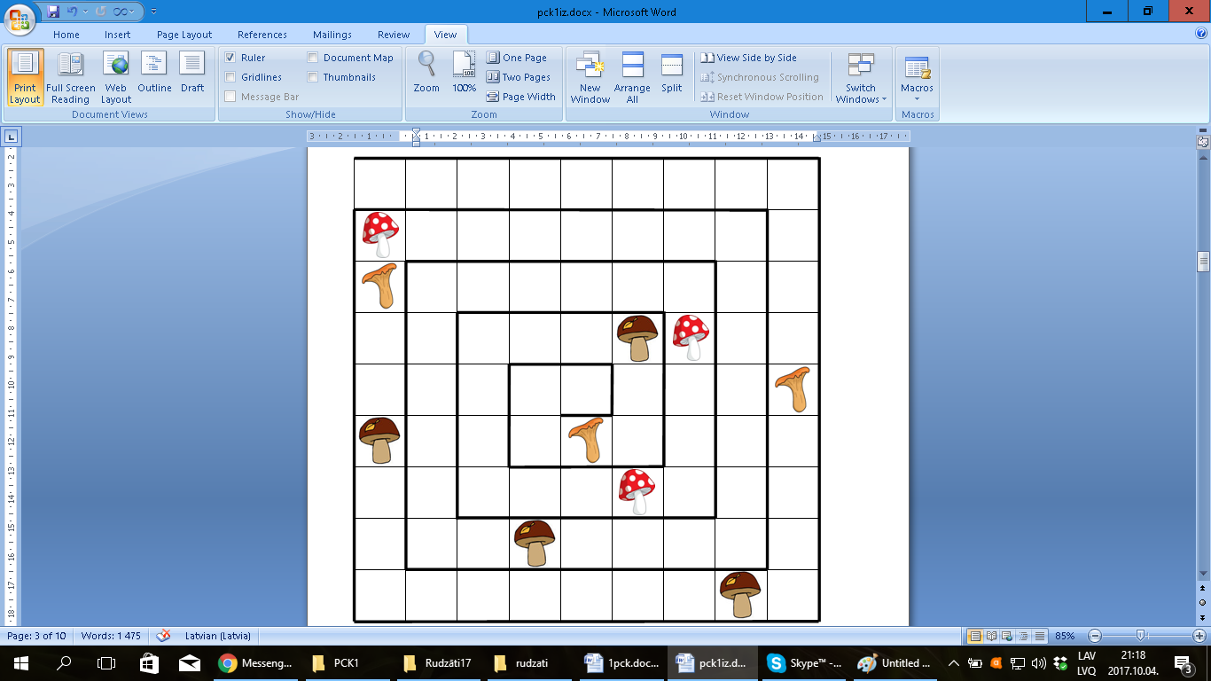

2. att.

**"Profesora Cipariņa klubs"**

**2017./2018. mācību gads**

**2. nodarbības uzdevumi**

**1. Meistars Dzintars**

Šoreiz flīžu meistars Dzintars veic darbus Krūmiņu virtuvē. Viņam dotas 64 kvadrātiskas flīzes ar izmēriem $20×20$ cm (1. att.), kuras jāizvieto pa $160×160$ cm lielo virtuves grīdu. Mājas saimnieki vēlas, lai flīzes būtu izvietotas tā, lai iegūtu garāko iespējamo nepārtraukto sarkano liekto līniju. Kā Dzintaram jāizvieto flīzes, lai apmierinātu saimnieku vēlmes?

Kā Dzintaram būtu jārīkojas, ja Krūmiņu ģimene nolemtu līdzīgā veidā izflīzēt arī savas tualetes grīdu, kuras izmēri ir $1×1$ m?



1. att.

**2. Mandarīnu grozs**

Ap milzīgu mandarīnu grozu pa apli stāv 1600 rūķīši. Viņi drīkst citiem iedot pa mandarīnam, bet paši sev nedrīkst ņemt. Rūķīši, kuriem kāds jau ir iedevis mandarīnu, nedrīkst cienāt citus ar mandarīniem. Lai tiktu pie kārotajiem augļiem, viņi vienojās par stratēģiju. Pirmais rūķītis iedeva mandarīnu otrajam, trešais – ceturtajam, piektais – sestajam utt. Kad 1599. rūķītis iedeva mandarīnu 1600. rūķītim, viņi turpināja apli – pirmais rūķītis iedeva mandarīnu 3. rūķītim, 5. rūķītis – 7. rūķītim utt. Tā katrs rūķītis aplī iedeva vienu mandarīnu nākamajam rūķītim, kuram vēl nav mandarīna (šo darbību viņi turpināja pa apli, nevis vienmēr sāka no pirmā rūķīša). Visbeidzot, tikai rūķītis ŅomŅoms palika bez mandarīna, tāpēc viņš pats to paņēma no groza. Kurš pēc kārtas bija ŅomŅoms?

**3. Starpbrīdis**

Juris zināja, ka Andrim vismīļākā nodarbe ir risināt dažādus matemātikas uzdevumus, tāpēc, lai pārsteigtu un iepriecinātu viņu vārda dienā, Juris Andrim sagatavoja lielisku matemātikas uzdevumu:

Dots, ka $a$, $b$ un $c$– pozitīvi skaitļi un $abc=1$.

Pierādīt, ka

$$\frac{a}{1+a+ab}+\frac{b}{1+b+bc}+\frac{c}{1+c+ca}=1$$

Atrisini arī Tu šo uzdevumu!

**4. Gaidot aplausus**

Tu sēdi kubiskā telpā ar aizsietām acīm. Pie katras telpas sienas ir slēdzis. Tavs mērķis ir panākt, lai visi četri slēdži ir vai nu ieslēgti, vai izslēgti. Tu nezini, kādā stāvoklī katrs no tiem ir sākumā. Vienā gājienā Tu vari pieskarties tikai diviem slēdžiem – noskaidrot, vai tie ir izslēgti vai ieslēgti, un izmainīt to stāvokli uz pretējo vienam, abiem vai nevienam slēdzim. Pēc katra gājiena Tu tiec vairākas reizes apgriezts ap savu asi tā, ka Tu vairs nezini, kuru sienu slēdžus Tu apskatīji iepriekš. Slēdžus un sienas nevar īpaši iezīmēt, lai atšķirtu nākamajos gājienos. Visi slēdži uz sienām ir izvietoti simetriski. Brīdī, kad visi slēdži ir vienādā stāvoklī, atskan aplausi.

Izdomā stratēģiju, kā panākt, lai visi slēdži būtu ieslēgti vai izslēgti! Šī stratēģija nedrīkst būt atkarīga no veiksmes.

**5. Irbes plāns**

Lūsis un irbe atrodas $5×5$ rūtiņu pļavā (2. att. īpaši atzīmētie punkti). Lūsis grib apēst irbi, bet irbe cenšas aizbēgt. Vienā gājienā viņi pārvietojas no viena melnā punkta uz kādu blakus esošo melno punktu, kas ir savienots ar līniju. Gājieni tiek izdarīti pamīšus. Pirmo gājienu izdara lūsis. Ja desmit lūša gājienu laikā irbe netiek noķerta, tad tā aizbēg, bet, ja šo gājienu laikā lūsis viņu noķer, tad irbe tiek apēsta. Gan lūsis, gan irbe visu laiku pilnībā pārredz pļavu. Kurš no viņiem, pareizi izdarot gājienus, vienmēr var sasniegt savu mērķi – lūsis vai irbe?



2. att.

**"Profesora Cipariņa klubs"**

**2017./2018. mācību gads**

**3. nodarbības uzdevumi**

**1. Ciemiņi**

Pie Jura Ziemassvētku brīvdienās bija atbraukušas viņa māsīcas Zaiga un Mirdza. Zināms, ka Zaiga ir tikpat veca, cik Mirdza būs veca tad, kad Zaiga būs divreiz vecāka, nekā Mirdza bija laikā, kad Zaigas vecums bija vienāds ar pusi no meiteņu šī brīža vecuma. Cik gadu ir Jura māsīcām?

**2. Piparkūku mīkla**

Juris un Andris kopīgi cepa piparkūkas. Juris izaicināja Andri, lai viņš sagriež visu $12×12×12$ cm lielo piparkūku mīklu $2×4×8$ cm lielos gabaliņos, mīklu nemīcot. Andris apgalvoja, ka tas nav iespējams. Vai Andrim ir taisnība?

**3. Piparkūku spēle**

Pēc piparkūku cepšanas, Andris un Juris nolēma uzspēlēt spēli. Viņi bija uzcepuši piparkūkas ar skaitļiem no 1 līdz 9 – katru tieši vienu reizi. Spēli sāka Juris – viņš paņēma vienu piparkūku. Tad Andris izvēlējās sev citu piparkūku, tad piparkūku ņēma Juris, tad Andris utt. Tā viņi uz maiņām turpināja ņemt piparkūkas, līdz Juris paņēma pēdējo piparkūku. Uzvar tas spēlētājs, starp kura piparkūkām ir trīs piparkūkas, uz kurām uzrakstīto skaitļu summa ir 15. Kurš no puišiem, pareizi spēlējot, var uzvarēt šo spēli?

**4. Dāvanas**

Šajos Ziemassvētkos Andris bija izdomājis lielisku dāvanu Jurim. Viņš bija sagatavojis 11 lielas dāvanu kārbas. Katrā no tām atradās vai nu konfekte “Vētrasputns”, vai astoņas vidēja izmēra dāvanu kārbas. Katrā no šīm vidējā izmēra dāvanu kārbām atradās vai nu konfekte “Vētrasputns”, vai astoņas maza izmēra dāvanu kārbas. Katrā mazā izmēra dāvanu kārbā atradās pa vienai konfektei “Vētrasputns”. Zināms, ka kopā kastēs atradās 102 konfektes “Vētrasputns”. Cik daudz dāvanu kārbas Andris uzdāvināja Jurim?

**5. Šokolāde**

Juris nopirka šokolādes tāfelīti ar izmēriem $5×5$ gabaliņi. Tad viņš uz dažiem gabaliņiem uzlika pa vienai rozīnei. Andris vēlējās sadalīt šokolādi divās daļās, izdarot vienu lauzienu pa kādu vertikāli vai horizontāli, kas atdala gabaliņus, tā, lai katrā no jauniegūtajiem taisnstūriem atrastos mazāk nekā 5 rozīnes. Kāds ir mazākais skaits rozīņu, kas uz šokolādes jānoliek Jurim, lai nekādi Andris nevarētu sasniegt savu mērķi?

**"Profesora Cipariņa klubs"**

**2017./2018. mācību gads**

**4. nodarbības uzdevumi**

**1. Cietoksnis**

Bērni šodien bijuši ļoti čakli – viņi sniega kaujai izveidojuši lielu cietoksni, kas sastāv no 36 kvadrāta formas telpām, kuru izmērs ir $2×2 m$ (skat. 1. att.). Katras divas blakusesošas telpas savieno eja. Lai rītdienas kauja būtu interesantāka, bērni nolēma apvienot blakusesošās telpas pa divām kopā tā, lai beigās visas telpas būtu ar izmēriem $2×4 m$. Kāds ir mazākais skaitlis $n$ tāds, ka jaunajā cietokšņa izkārtojumā būtu iespējams no jebkuras telpas nonākt jebkurā citā, izejot caur ne vairāk kā $n$ ejām? Atbildi pamatot!

1. att.

**2. Skaistā lampa**

Svinot Ķīniešu Jauno gadu, Stella un Mare nolēma pagatavot īpašu lampu, kurā bija vieta divām spuldzēm. Vienīgā problēma radās tad, kad meitenes atrada 8 spuldzes – 4 no tām bija jaunas un 4 – izdegušas, bet viņas nezināja, kuras ir jaunās. Lai atrastu derīgās spuldzes, meitenes ņēma pa divām spuldzēm, skrūvēja tās lampā un pārbaudīja, vai tās deg. Ja kaut viena no spuldzēm bija izdegusi, tad lampa neiedegās pat tad, ja viena no spuldzēm bija jauna. Vai iespējams iedegt lampu ar ne vairāk kā

1. 15 mēģinājumiem,
2. 8 mēģinājumiem,
3. 7 mēģinājumiem?

Par mēģinājumu sauc divu spuldžu ieskrūvēšanu lampā un pārbaudīšanu, vai spuldzes iedegas.

***Piezīme****.* Lai iegūtu papildus 3 punktus šajā kārtā, Jūs varat iesūtīt Stellas un Mares izgatavotās lampas dizainu.

**3. Aizputinātie ceļi**

Sūnu ciemā bija milzīgs sniegputenis un tika aizputināti visi ceļi tā, ka vairs nevarēja saprast, kur atrodas ceļš un kur ne. Lai labotu šo situāciju, Ješka nolēma, ka vajag notīrīt sniegu no ceļiem. Bet kā viņam to izdarīt, ja viņš neatceras visus ceļus? Par laimi, kāds Sūnu ciema iedzīvotājs, kurš aizraujas ar matemātisku sakarību meklēšanu, bija ievērojis dažas ceļu īpašības un sastādījis māju atrašanās vietu plānu. Sūnu ciema mājas atzīmētas ar trijstūrīšiem (skat. 2. att.). Ceļu īpašības, kuras viņš pastāstīja Ješkam:

1. no katras mājas iziet tieši tik ceļu, cik ir norādīts uz mājas (trijstūrītī ierakstītais skaitlis);
2. divas mājas savieno ne vairāk kā divi ceļi;
3. ceļš ir nogrieznis, nevis lauzta līnija, un ceļi ir tikai horizontāli un vertikāli;
4. no katras mājas var aiziet uz jebkuru citu māju, izmantojot izveidotos ceļus;
5. katrs ceļš savieno tieši divas mājas;
6. ceļi savstarpēji nekrustojas.

Parādi, kur atrodas ceļi, kurus Ješkam ir jānotīra no sniega!

3

2

2

1

2

1

3

3

2

3

3

4

2

3

1

4

1

2

2

1

2

4

2

1

1. att.

3. attēlā parādīts **piemērs** notīrītajiem ceļiem, ja Sūnu ciemā būtu tikai 9 mājiņas.

4. attēlā parādīts gadījums, kad netiek izpildīti uzdevuma nosacījumi, jo, piemēram, nav iespējams aiziet pa izveidotajiem ceļiem no kreisās apakšējās mājas uz labo augšējo māju.

|  |  |
| --- | --- |
| 1  1  2  2  2  2  3  3  4 | 1  1  2  2  2  2  3  3  4 |
| 1. att. | 1. att. |

**4. Lieliskie slēpotāji**

Kādā kalnu ciematā dzīvo 2018 iedzīvotāji. Ir zināms, ka 1992 no viņiem ir lieliski slēpotāji un labi pārzina slēpošanas maršrutus, bet 26 iedzīvotāji nekad mūžā nav stāvējuši uz slēpēm un neko nezina par slēpošanas maršrutiem. Kristaps ir ieradies šajā ciematā, lai aprunātos par labākajiem slēpošanas maršrutiem un izmēģinātu kādu no tiem. Diemžēl viņš nepazīst nevienu no iedzīvotājiem un nezina, kuri no viņiem ir lieliski slēpotāji. Lai atrastu kādu šādu iedzīvotāju, Kristaps palūdz katram no viņiem uz lapiņas uzrakstīt 26 viņaprāt lieliskus slēpotājus. Zināms, ka iedzīvotāji, kas prot slēpot, uz lapiņām uzrakstīja 26 lielisku slēpotāju vārdus, bet iedzīvotāji, kas neprot slēpot, uzrakstīja 26 cilvēku vārdus, kuri, iespējams, nav lieliski slēpotāji, bet ir lieliski cilvēki. Katrs iedzīvotājs uz lapiņas varēja rakstīt arī savu vārdu. Kā Kristapam, izmantojot tikai informāciju no lapiņām, atrast vienu lielisku slēpotāju?

**5. Starpbrīdis**

Pēc tam, kad puiši bija apsprieduši ziemas olimpisko spēļu notikumus, Juris un Andris ķērās  
pie galvenā starpbrīža notikuma – matemātikas uzdevuma:

Pierādiet, ja trīsciparu skaitlis $\overline{abc}$  ir pirmskaitlis, tad $b^{2}-4ac$ nav vesela skaitļa kvadrāts!

Izpildi arī Tu šo uzdevumu!

***Piezīme****.* Par pirmskaitli sauc naturālu skaitli, kuram ir tieši divi dalītāji – pats skaitlis un skaitlis 1.

**"Profesora Cipariņa klubs"**

**2017./2018. mācību gads**

**5. nodarbības uzdevumi**

**1. Saldā dāvana**

Lai iepriecinātu savu brālīti Tāli dzimšanas dienā, Nora izcepa viņam četrus apaļus šokolādes cepumus. Lai dāvana izskatītos skaistāk, Nora nolēma sakārtot cepumus uz šķīvja tā, ka starp cepumiem atrodas arī dzeltenas marmelādes kubiņš. Zināms, ka cepumu diametrs ir 10 cm, un marmelāde pieskaras katram no cepumiem tā, kā parādīts 1. att. Kāds ir marmelādes kubiņa tilpums?

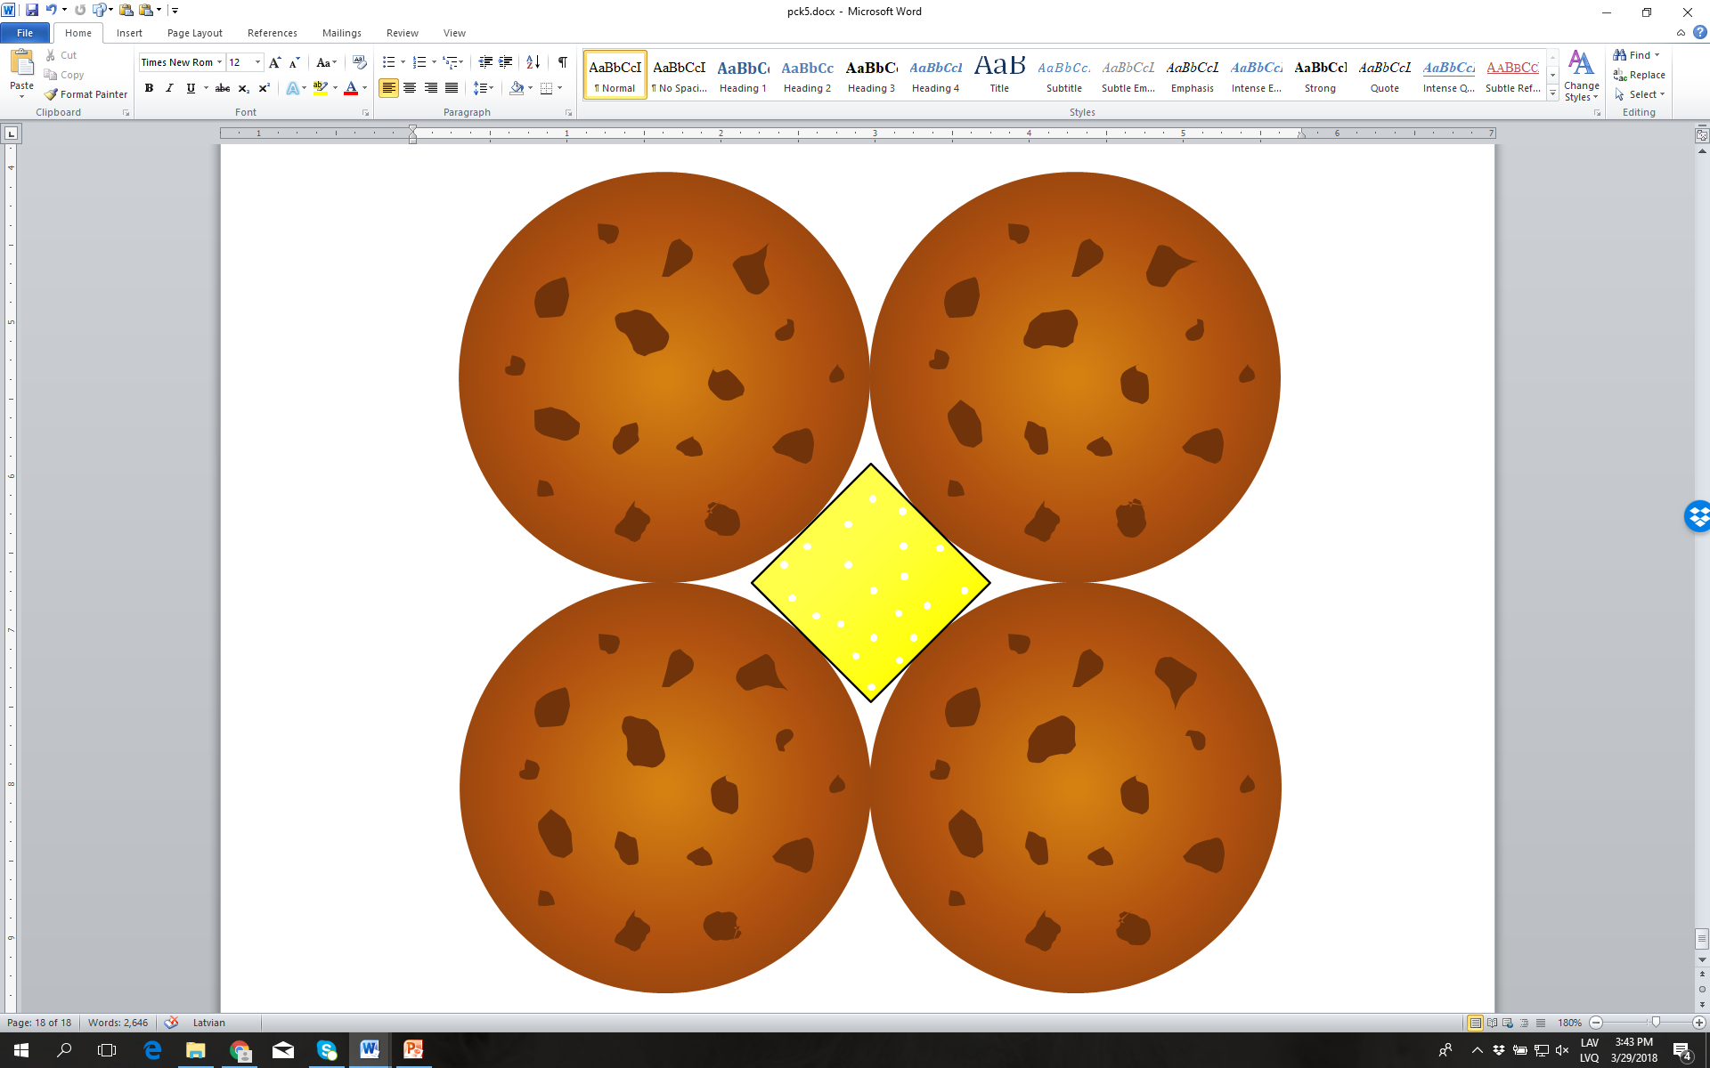

1. att.

**2. Atmini augli!**

Maijas tante tikko atgriezās no ceļojuma pa dažādām Āzijas valstīm. Lai iepriecinātu savus māsas bērnus – Ausmu, Blāzmu, Drosmi, Ilgoni un Vēsmu –, viņa atveda deviņu veidu augļus – guavu, sapodillu, pitaiju, rambutānu, mangostānu, duriānu, tamarindu, salaku un longanu (vairākus augļus no katra veida). Neviens no bērniem nezināja, kā šie augļi izskatās. Maijas tante ierosināja spēlēt spēli “Atmini augli!”. Spēles noteikumi bija šādi: vienā raundā katrs no bērniem nosauc kāda augļa nosaukumu, un Maijas tante iedod viņiem groziņu ar 5 nosauktajiem augļiem (to secība nav zināma). Pēc vairākiem šādiem raundiem bērni zināja, kā izskatās katrs no deviņu veidu augļiem.

Kāds ir mazākais raundu skaits, kas jāizspēlē bērniem, lai viņi zinātu, kā izskatās katrs auglis, un kādi augļi viņiem jāizvēlas katrā raundā?

*Piezīme.* Bērni varēja apskatīt tikai tos augļus, kurus Maijas tante viņiem pasniedza groziņā.

**3. Krāšņais galdauts**

Gaidot Lieldienas, Paija nolēma uzšūt īpašu taisnstūrveida galdautu no vairākiem krāsainiem kvadrātiņiem. Par attālumu starp diviem kvadrātiņiem sauksim mazāko soļu skaitu, ar kādu var aiziet no viena kvadrātiņa uz otru, katrā solī pārejot uz tādu kvadrātiņu, kuram ar iepriekšējo ir kopīga mala. Piemēram, 2. att. attālums starp 1. un 2. kvadrātiņu ir 4, starp 1. un 3. – 5, starp 2. un 3. – 3. Paija nolēma galdautu veidot tā, lai katrs mazais kvadrātiņš būtu tieši vienā krāsā un katri divi kvadrātiņi, kas atrodas attālumā 4 viens no otra, būtu atšķirīgās krāsās. Apskatītajā piemērā 1. un 2. kvadrātiņš noteikti būtu dažādās krāsās. Kāds ir mazākais kvadrātiņu krāsu skaits, kas jāizmanto Paijai, lai uzšūtu šādu galdautu, kura izmēri ir $100×200$ mazie kvadrātiņi?

|  |  |  |  |  |  |  |  |  |  |  |
| --- | --- | --- | --- | --- | --- | --- | --- | --- | --- | --- |
|  |  |  |  |  |  |  |  |  |  |  |
|  |  | 1. |  |  |  |  |  |  |  |  |
|  |  |  |  |  | 2. |  |  |  |  |  |
|  |  |  |  |  |  |  |  |  |  |  |
|  |  |  |  | 3. |  |  |  |  |  |  |
|  |  |  |  |  |  |  |  |  |  |  |

2. att.

**4. Šokolādes olas**

Reinis Mairai uzdāvināja 25 šokolādes olas. Maira nolēma visas olas sadalīt divās kaudzītēs. Pēc tam vienu no šīm kaudzītēm atkal sadalīt divās kaudzītes, un tā turpināt – vienā gājienā vienu no kaudzītēm sadalīt divās daļās, līdz izveidojās 25 kaudzītes, kur katrā kaudzītē bija tieši viena ola. Katru reizi, kad Maira sadalīja vienu kaudzīti divās daļās, Reinis sareizināja abu jaunizveidoto kaudzīšu olu skaitu un pierakstīja to blociņā. Kad Maira bija izveidojusi 25 kaudzītes, Reinis saskaitīja visus blociņā pierakstītos reizinājumus un summā ieguva 300. Vai Reiņa iegūtais rezultāts ir nepareizs?

**5. Brīvdienu izklaide**

Lieldienu brīvdienās Juris un Andris sacentās deviņciparu skaitļu meklēšanā. Viņi vēlējās atrast tādu deviņciparu skaitli $\overline{abcdefghi}$, ka visi tā cipari ir dažādi, atšķirīgi no nulles un izpildās vēl šādas īpašības:

$a-b$ dalās ar 2;

$a-b+c$ dalās ar 3;

$a-b+c-d$ dalās ar 4;

$…$

$a-b+c-d+e-f+g-h$ dalās ar 8;

$a-b+c-d+e-f+g-h+i$ dalās ar 9.

Atrodi kādu šādu deviņciparu skaitli!